Årets musikfest på Rånäs Slott - 2019
Kom och fira vårt jubileumsår med oss!
Lördagen den 20 juli är parken redo för alla som vill njuta av en helkväll med picknick och bra musik!
Det är åter dags för vår musikfest ”Sommarmusik på Rånäs Slott”!
Årets artister är inga mindre än Samir & Viktor, Hoffmaestro & Magnificent(U2 tribute).
Rånäs Slott kommer som vanligt att erbjuda weekendpaket för de som önskar sova kvar men sedan är parken givetvis öppen för alla gäster som endast köper entrébiljett.
Mer info kommer inom kort angående biljettköp, exakta tider etc.
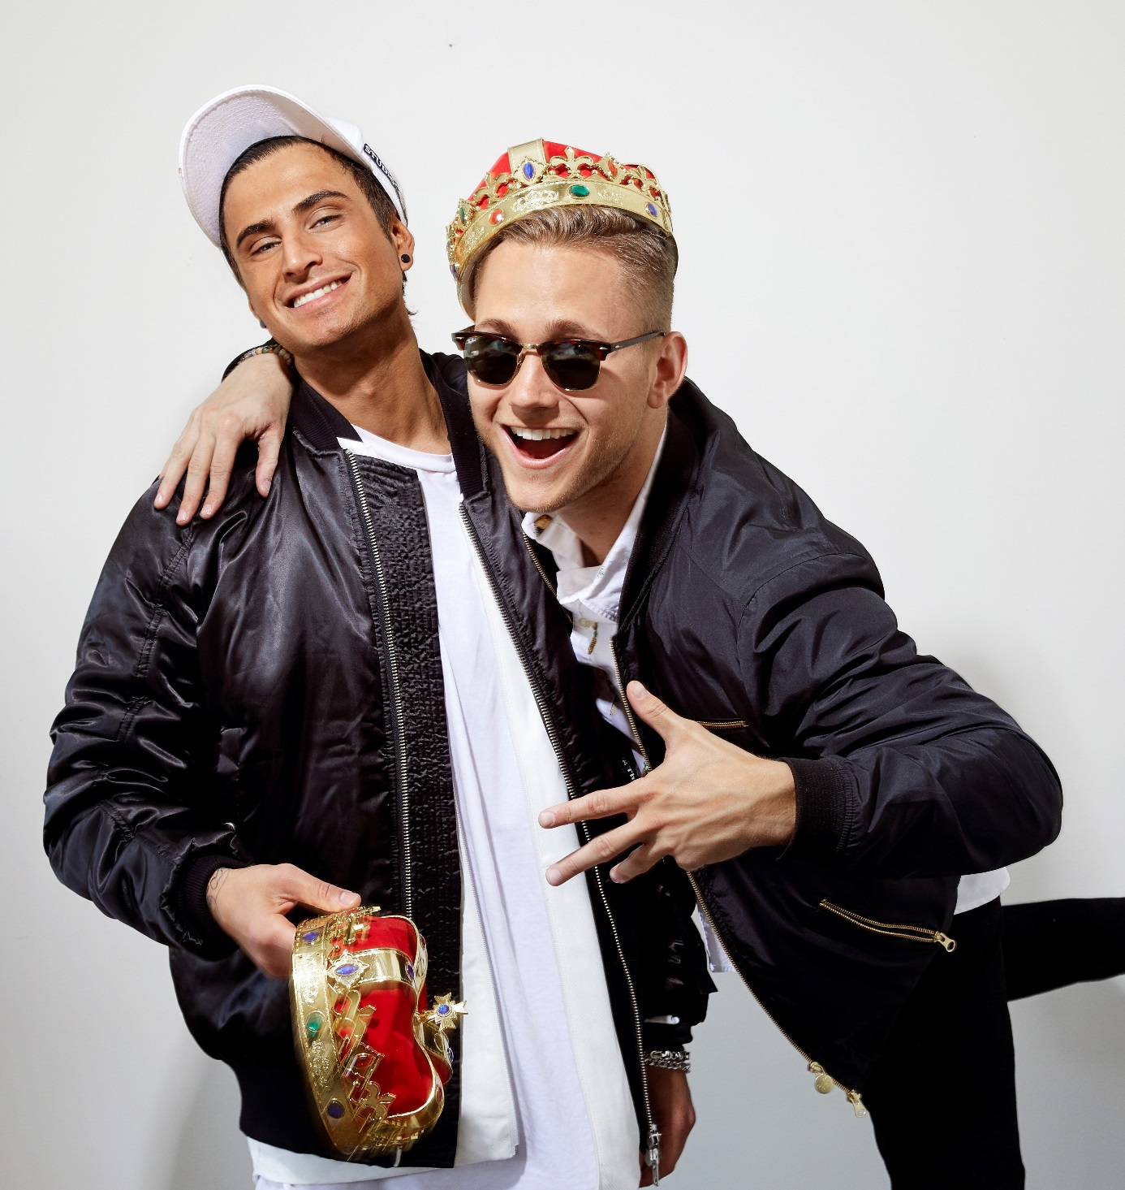
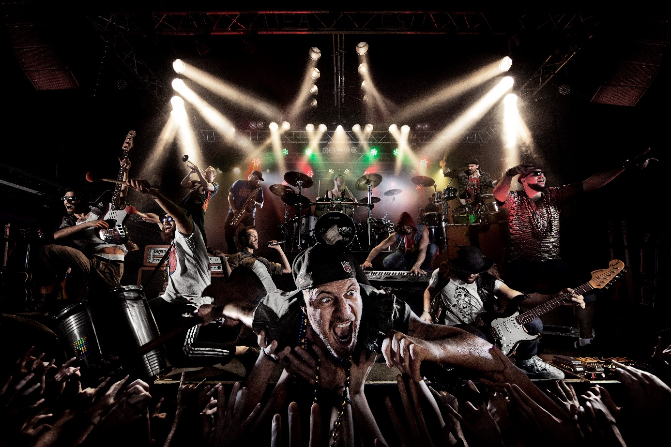

Övriga bilder? Använd endast högupplösta bilder på vår länk >>
https://www.mynewsdesk.com/se/ranasslott/images

